INFORMACE
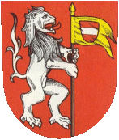

Chodová Planá

ÚŘAD MĚSTYSE – provozni hodiny
(I. patro budova úřadu městyse)

PONDĚLÍ | 07,00 hod. | 11,30 hod. | 12,30 hod. | 17,00 hod.
ÚTERÝ | 07,00 hod. | 11,30 hod.
STŘEDA | 07,00 hod. | 11,30 hod. | 12,30 hod. | 17,00 hod.
ČTVRTEK | 07,00 hod. | 11,30 hod.
PÁTEK | 07,00 hod. | 11,30 hod.

ÚŘAD MĚSTYSE – hodiny pro veřejnost
(I. patro budova úřadu městyse- hodiny pro veřejnost)

PONDĚLÍ | 08,00 hod. | 11,30 hod. | 12,30 hod. | 17,00 hod.
STŘEDA | 08,00 hod. | 11,30 hod. | 12,30 hod. | 17,00 hod.

